**Câu 1 ( 3đ):**

1. In ra màn hình các thông tin sau: Tên của bạn , ngày sinh, mã số sinh viên , lớp

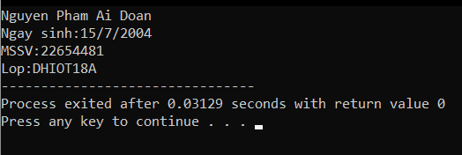

#include <stdio.h>

int main ()

{

printf ("Nguyen Pham Ai Doan\n");

printf ("Ngay sinh:15/7/2004");

printf ("\nMSSV:22654481");

printf ("\nLop:DHIOT18A");

return 0;

}

In ra màn hình bảng cửu chương nhân (dùng for) ,chia (dùng do while) theo n.

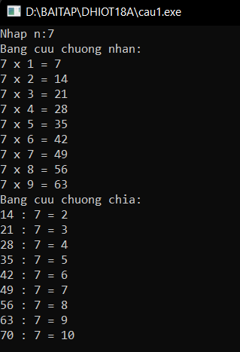

#include <stdio.h>

int main (){

int n;

printf ("Nhap n:");

scanf ("%d",&n);

printf ("Bang cuu chuong nhan:\n");

for (int i = 1;i <= 9;i++)

{

printf ("%d x %d = %d\n",n,i,n*i);

}

printf ("Bang cuu chuong chia: \n");

int i;

do{

i++ ;

printf ("%d : %d = %d\n",n*i,n,i);

}

while (i<10);

}

b) Viết 1 chương trình in ra cây thông theo chiều cao. Thân cây thông cao gấp 5 lần Chân cây thông.

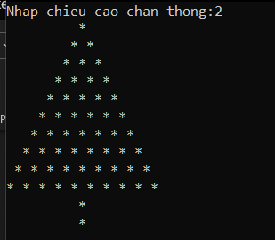

#include <stdio.h>

int n,i,j,a,b;

int chan() {

for(i=1;i<=n*5;i++) {

for(j=1;j<=n*5-i;j++)

printf(" ");

for(j=1;j<=i;j++)

printf("* ");

printf("\n");

}

}

int than(){

a=n/1;

for (b=1;b<=a;b++)

{

for(j=1;j<=n*5-1;j++)

printf (" ");

printf ("*");

printf ("\n");

}

}

int main (){

printf("Nhap chieu cao chan thong:");

scanf("%d",&n);

chan ();

than();

}

**Câu 2  ( 3đ) :**

 Viết chương trình nhập vào tổng số tiền, biết rằng có bốn loại mệnh giá tiền là 500.000VNĐ, 200.000VNĐ,100.000VNĐ, 50.000VNĐ. Cho biết tổng số tiền trên có ít nhất là bao nhiêu tờ từ các mệnh giá đã biết.Và xuất ra số dư còn lại (nếu có)

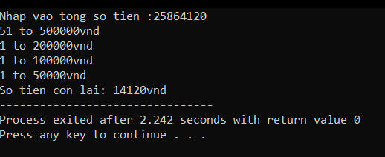

#include <stdio.h>

#include <math.h>

#include <conio.h>

int namTram=0;

int haiTram=0;

int motTram=0;

int namChuc=0;

int x=0;

int totien ()

{

for(int i=1; i>0;)

if(x==0)

{

break;

}

else if(x>=500000)

{

x-=500000;

namTram++;

}

else if((x<500000) && (x>200000))

{

x-=200000;

haiTram++;

}

else if((x<200000)&&(x>100000))

{

x -=100000;

motTram++;

}

else if(x>=50000)

{

x-=50000;

namChuc++;

}

else

break;

}

int main (){

printf ("Nhap vao tong so tien :");

scanf ("%d", &x);

totien ();

printf("%d to 500000vnd \n", namTram);

printf("%d to 200000vnd \n", haiTram);

printf("%d to 100000vnd \n", motTram);

printf("%d to 50000vnd \n", namChuc);

printf("So tien con lai: %dvnd", x);

}

**Câu 3 ( 4đ) : Viết chương trình nhập vào ngày, tháng, năm. Kiểm tra ngày vầ tháng nhập có hợp lệ hay không. Tính thứ trong tuần của ngày đó.**

1. Vẽ lưu đồ giải thuật (1d)
2. . (Gợi ý: thuật toán Doomsday)

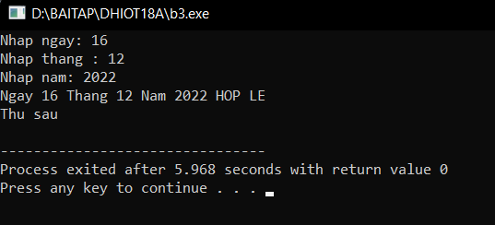

#include <stdio.h>

int ng, t, n;

int check()

{

switch(t)

{

case 1: case 3: case 5: case 7: case 8: case 10: case 12:

if(ng>0 && ng <=30)

printf("Ngay %d Thang %d Nam %d HOP LE", ng, t, n);

else printf("Ngay %d Thang %d Nam %d KHONG HOP LE", ng, t, n); break;

case 4: case 6: case 9: case 11:

if(ng>0 && ng<=30)

printf("Ngay %d Thang %d Nam %d HOP LE", ng, t, n);

else printf("Ngay %d Thang %d Nam %d KHONG HOP LE", ng, t, n); break;

case 2:

if(ng>0 && ng <=28 || ng<=29)

printf("Ngay %d Thang %d Nam %d HOP LE", ng, t, n);

else printf("Ngay %d Thang %d Nam %d KHONG HOP LE", ng, t, n); break;

default: printf("Ngay %d Thang %d Nam %d KHONG HOP LE", ng, t, n); break;

}

return 0;

}

int thu(){

n -= (14-t)/12;

t += 12*((14-t)/12)-2;

ng = (ng + n + n/4 - n/100 + n/400 + (31*t)/12)%7;

if(!ng)

{

printf("\nChu nhat");

}

else

{

printf("\n",ng+1);

}

switch(ng)

{ case 8:

case 1:

{

printf("Thu hai\n");

break;

}

case 2:

{

printf("Thu ba\n");

break;

}

case 3:

{

printf("Thu tu\n");

break;

}

case 4:

{

printf("Thu nam\n");

break;

}

case 5:

{

printf("Thu sau\n");

break;

}

case 6:

{

printf("Thu bay\n");

break;

}

case 7:

{

printf("Chu Nhat");

break;

}}

return 0;

}

int main (){

printf("Nhap ngay: ");

scanf("%d", &ng);

printf("Nhap thang : ");

scanf("%d",&t);

printf("Nhap nam: ");

scanf("%d",&n);

check ();

thu();}

*LƯU ĐỒ